新 书 推 荐

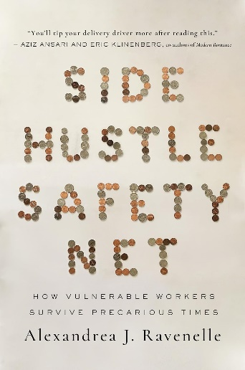
中文书名：《副业安全网：弱势工人如何度过不稳定时期》
英文书名：SIDE HUSTLE SAFETY NET: How Vulnerable Workers Survive Precarious Times
作 者：Alexandrea J. Ravenelle
出 版 社：University of California Press
代理公司：ANA/Jessica
页 数：343页
出版时间：2023年10月
代理地区：中国大陆、台湾
审读资料：电子稿
类 型：大众社科

内容简介：

本书是首部深入研究疫情如何影响打工者的重要著作，是一部读起来如同小说般引人入胜的社会学探索。

这是一部讲述最弱势的工薪阶层——临时工、餐馆服务员、初出茅庐的创意工作者和最低工资劳动者——在经济突然崩溃时如何应对的故事。在《副业安全网》一书中，艾丽赞亚·拉文内尔（Alexandrea J. Ravenelle）在疫情最严重的时期采访了近两百名“打工仔”和朝不保夕的工人，揭示了他们在这一前所未有时期所面临的独特挑战。

本书不仅关注了普遍意义上的失业者，也关注了那些“被遗忘的失业者”——在数字时代转向副业谋生的人群——并揭示了他们的境况。《冠状病毒援助、救济和经济安全法》（“CARES法案”）的援助让一些人得以转行、创业，或许还改变了他们的生活。然而，打工者和“灵活就业人员”却发现自己受制于过时的失业救济体系，易受欺诈，并试图采取可疑的生存策略。最终，《副业安全网》认为，零工经济的兴起，加上就业不足和经济不稳定，加剧了工人的不稳定性，带来了灾难性的后果。

作者简介：

艾丽赞亚·拉文内尔（Alexandrea J. Ravenelle）是北卡罗来纳大学教堂山分校（University of North Carolina at Chapel Hill）社会学助理教授。她的研究重点是优步（Uber）、爱彼迎（Airbnb）、TaskRabbit和Kitchensurfing的“零工经济”工人的生活经历以及这场新经济运动的社会经济影响。她的第一本书《喧嚣与狂欢：共享经济中的挣扎与生存》（Hustle and Gig: Struggling and Surviving in the Sharing Economy）由加州大学出版社于2019年3月出版。拉文内尔拥有纽约市立大学（CUNY）研究生中心社会学博士学位和密苏里大学（University of Missouri）跨学科研究学士学位。她的作品曾发表在《纽约时报》（The New York Times）、《剑桥地区、经济和社会期刊》（Cambridge Journal of Regions, Economy and Society）以及《数字社会学》（Digital Sociologies）一书中。

媒体评价：

“生动有趣、引人入胜地描绘了众多工人所忍受的新狄更斯式的劳动制度。”
----《出版者周刊》（Publishers Weekly）

“令人大开眼界……令人震惊地审视了对疫情时期失业问题的零散回应。”
----《科克斯书评》（Kirkus Reviews）

“对副业文化——以及我们许多现代便利设施的隐性成本——进行了深思熟虑且幽默的分析。读完这本书，你会给你的送货司机更多小费。”
----阿兹·安萨里（Aziz Ansari）和埃里克·克兰纳伯格（Eric Klinenberg），《摩登浪漫》（Modern Romance）的合著者

感谢您的阅读！
请将反馈信息发至：版权负责人
Email：Rights@nurnberg.com.cn
安德鲁·纳伯格联合国际有限公司北京代表处
北京市海淀区中关村大街甲59号中国人民大学文化大厦1705室, 邮编：100872
电话：010-82504106, 传真：010-82504200
公司网址：http://www.nurnberg.com.cn
书目下载：http://www.nurnberg.com.cn/booklist_zh/list.aspx
书讯浏览：http://www.nurnberg.com.cn/book/book.aspx
视频推荐：http://www.nurnberg.com.cn/video/video.aspx
豆瓣小站：http://site.douban.com/110577/
新浪微博：安德鲁纳伯格公司的微博_微博 (weibo.com)
微信订阅号：ANABJ2002

